**Лабораторная работа № 14**

**Создание и управление курсорами**

**Цель:** Изучение назначения и типов курсоров, синтаксиса языка T – SQL для создания и открытия курсоров, выборки данных из курсора и изменения строк таблиц с помощью курсоров, удаления данных, закрытия и освобождения курсоров, а также приобретения навыков их применения и управления с помощью команд и системных хранимых процедур SQL Server.

**Ход работы:**

1. Создал таблицу Clients со следующими атрибутами: id, name, address.

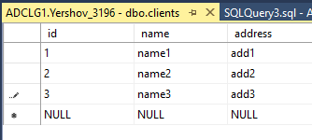

1. С помощью курсора создайте запрос, который будет выводить информацию о всех клиентах c нечетным Id.

DECLARE Fcursor CURSOR

FOR SELECT * FROM dbo.Clients WHERE id % 2 <> 0

OPEN Fcursor

FETCH NEXT FROM Fcursor;

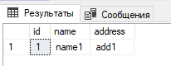

1. Создал таблицу OlympMath с результатами Олимпиады по математике за 2019, 2020 и 2021 года. Таблица OlympMath состоит из следующих атрибутов: id, name, res19, res20, res21.

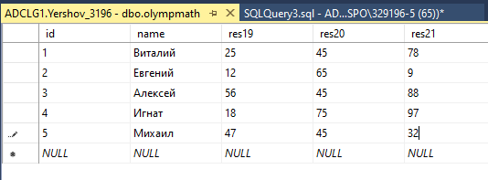

1. С помощью курсора создайте запрос, который будет находить и выводить лучший результат для каждого участника. То есть максимальный в строке.

DECLARE @TEMP TABLE (id int,[Максимальный балл(2019-2021)] int)

DECLARE @ID int

DECLARE @Max_res int

DECLARE Scursor CURSOR

FOR SELECT T.id, MAX(T.res) AS [Максимальный балл(2019-2021)]

FROM (SELECT id, res19 AS res FROM dbo.olympmath

UNION SELECT id, res20 FROM dbo.olympmath

UNION SELECT id, res21 FROM dbo.olympmath) AS T

GROUP BY t.id;

OPEN Scursor

FETCH NEXT FROM Scursor INTO @ID, @Max_Res

WHILE @@FETCH_STATUS = 0

BEGIN

INSERT INTO @TEMP (id, [Максимальный балл(2019-2021)])

VALUES (@ID, @Max_Res);

FETCH NEXT FROM Scursor INTO @id, @Max_Res

END

CLOSE Scursor

SELECT * FROM @TEMP

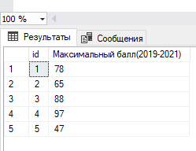

1. Создайте две таблицы со следующей структурой (папки и файлы):

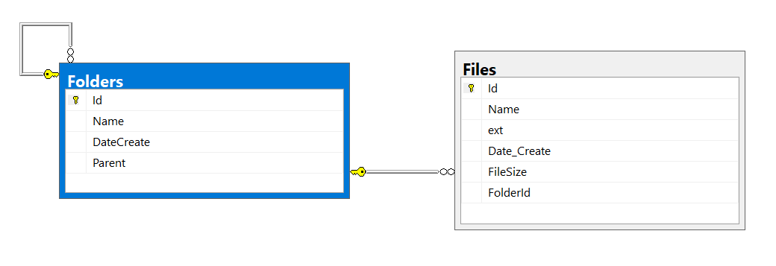

Реализовал функцию, которая принимает на входе идентификатор каталога и выводит все файлы и каталоги, которые находятся в заданном каталоге и во всех подкаталогах.

CREATE FUNCTION Func(@folder_id int)

RETURNS @table TABLE (ID int, [NAME] nvarchar(30))

AS BEGIN

INSERT INTO @table SELECT id, [NAME] FROM Folders WHERE parent = @folder_id;

INSERT INTO @table SELECT id, [NAME] FROM Files WHERE folderid = @folder_id;

BEGIN

DECLARE curs cursor

FOR SELECT ID FROM Folders WHERE parent = @folder_id

DECLARE @fold_id int

OPEN curs

FETCH NEXT FROM curs INTO @fold_id

WHILE @@FETCH_STATUS = 0 BEGIN

INSERT INTO @table SELECT * FROM Func(@fold_id)

FETCH NEXT FROM curs INTO @fold_id

END

CLOSE curs

DEALLOCATE curs

END

RETURN

END;

